安全评价报告公开信息表
项目名称 | 贵州昌明六方石化仓储有限公司  贵定县六方石化燃料油调配技改项目安全验收评价
完成时间 | 2023.7.31
评价人员
 | 姓名 | 资格证书号 | 从业号
项目负责人 | 杨尚达 | S011053000110202001798 | 041530
项目组成员 | 杨兴 | S011053000110193002329 | 037095
项目组成员 | 岳强 | 0800000000102212 | 002352
项目组成员 | 张晋慧 | 1100000000302946 | 020045
项目组成员 | 郦旭锋 | 1700000000301699 | 031143
项目组成员 | 韦根远 | S011044000110191001083 | 038544
项目组成员 | 陈武斌 | 1100000000300371 | 019967
技术专家 | /
现场勘察人员及时间 | 杨尚达、杨兴 2023.7.3
现场核查的人员和时间
项目简介 | 贵州昌明六方石化仓储有限公司位于贵州省黔南州贵定县昌明镇兴安村，公司成立于2014年04月09日，法定代表人：吴德刚，企业类型：有限责任公司；项目占地面积为14914m2，项目技改前设置2个400m³立式内浮顶燃料油储罐、1个400m³立式内浮顶甲醇罐和4个30 m³卧式燃料储罐、2个30m³卧式甲醇罐，储存总容积1380 m3，为四级油库。原项目于2021年2月7日取得了黔南州应急管理局核发的危险化学品经营许可证，有效期2021年2月7日至2024年2月6日，根据市场需求，公司对项目储存的甲醇进行调配技改（本次调配技改只针对甲醇部分），技改内容为在原项目基础上增设一套甲醇调配装置，将原设置的1个400m³立式甲醇储罐和2个30m³卧式甲醇储罐作为原料储罐的基础上增加一套甲醇调配装置，由原甲醇储罐的甲醇与添加剂按（甲醇：二茂铁：苯甲酸钠=5000:1:1）的比例在调和罐采用循环方式进行调配，调配均匀经检测合格后存放至成品罐，再经鹤管装入槽车外运或经加注机在灌桶区进行分装，不经调配的甲醇直接经过输送泵进行装车或灌桶。调配储罐设置在原厂区空地位置，新增30m³立式调和罐一个（调和储罐为密闭调配）以及配套的循环泵，原有的甲醇储罐作为原料罐，将原有的一个30m³的卧式燃料油储罐改为醇基燃料成品罐，新增一个灌桶区、在原泵房区新增两台输送泵以及完善相应配套的管道等辅助设施。本次技改添加剂为少量的二茂铁（助燃剂）、苯甲酸钠（助溶剂），添加剂二茂铁火灾危险性为乙类，根据《危险化学品目录》（2022调整版）规定，二茂铁及苯甲酸钠均不属于的危险化学品。根据《醇基液体燃料》（GB 16663-1996）的标准，甲醇与添加剂调配后得到的产品为醇基燃料满足标准要求。本次技改在原基础上增加了一个30m³的调和罐。技改后的项目总容积为1410m³，仍为四级油库。企业根据2021年12月黔南州应急管理局核发的《危险化学品建设项目安全条件审查意见书》及《危险化学品建设项目安全设施设计审查意见书》开始建设，于2023年6月建设完成。  评价结论：贵贵州昌明六方石化仓储有限公司贵定县六方石化燃料油调配技改项目符合国家有关法律、行政法规、部门规章和标准、规范、规程的要求，达到安全设施竣工验收条件。
现场照片 | 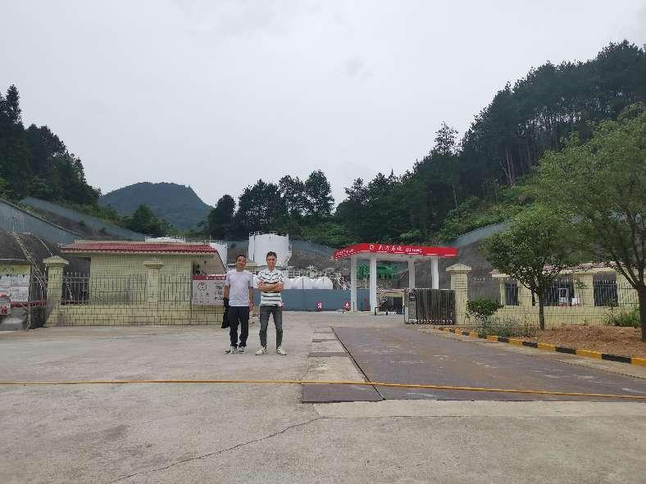  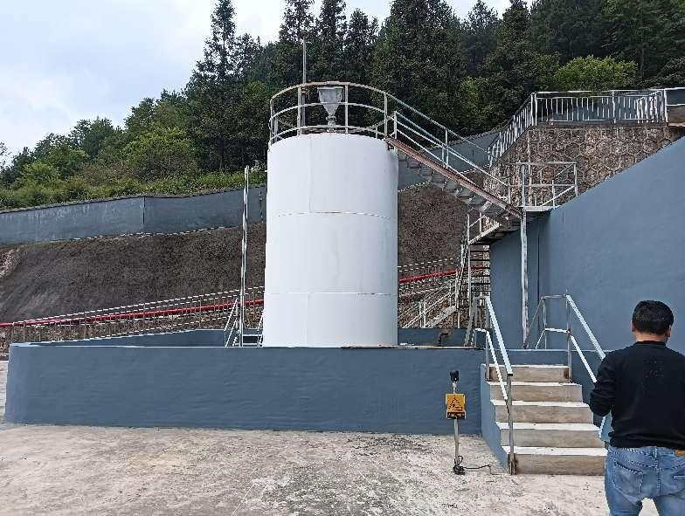  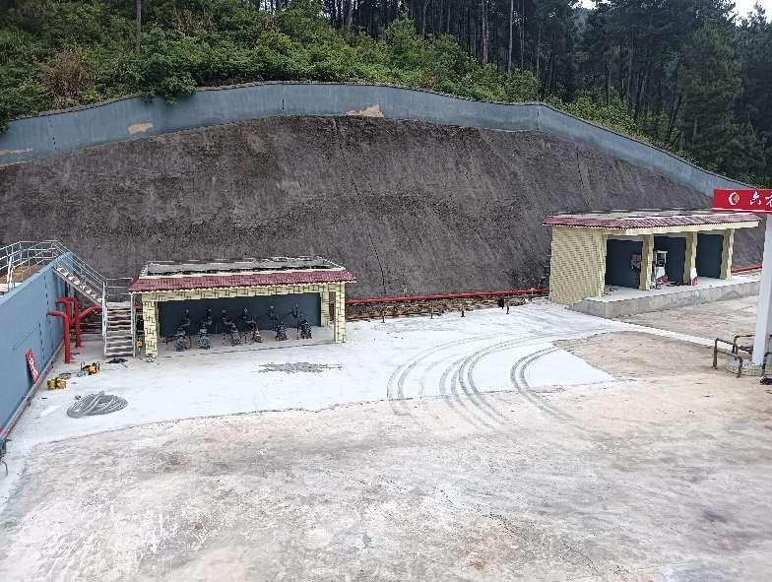
被评价单位信息反馈情况 | 满意

安全评价报告公开信息表
项目名称 | 兴义市奇旺醇基燃气经营部  安全现状评价报告
完成时间 | 2023.8.5
评价人员
 | 姓名 | 资格证书号 | 从业号
项目负责人 | 杨尚达 | S011053000110202001798 | 041530
项目组成员 | 许丹 | 1700000000301753 | 031243
项目组成员 | 岳强 | 0800000000102212 | 002352
项目组成员 | 张晋慧 | 1100000000302946 | 020045
项目组成员 | 杨兴 | S011053000110193002329 | 037095
项目组成员 | 韦根远 | S011044000110191001083 | 038544
项目组成员 | 陈武斌 | 1100000000300371 | 019967
技术专家 | /
现场勘察人员及时间 | 杨尚达、许丹 2023.8.1
现场核查的人员和时间
项目简介 | 兴义市奇旺醇基燃气经营部成立于2015年06月24日，位于兴义市清水河镇黔西村七组，为个体工商户，经营者：张晓梅。该项目主要储存经营甲醇，经营部原设置有2个20m³的覆土卧式甲醇储罐，现停用1个（靠公路侧储罐）。企业于2020年06月08日取得兴义市应急管理局核发的危险化学品经营许可证，编号：黔兴安经字[2020]06号，危险化学品经营许可证有效期：2020年06月08日至2023年06月07日，现该证件已过期，经营部处于停业状态。  评价结论：兴义市奇旺醇基燃气经营部安全现状符合国家有关法律、法规、部门规章和标准规范的要求，符合安全经营条件要求。
现场照片 | 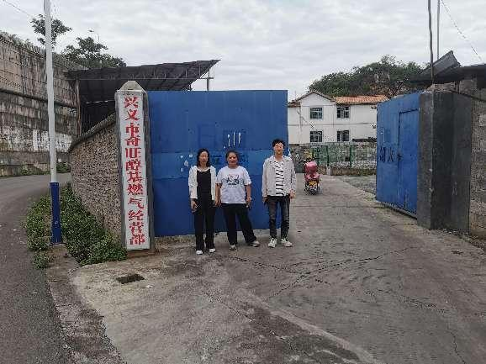  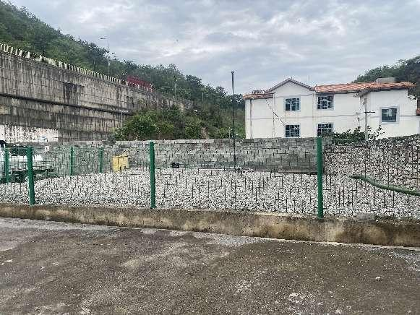  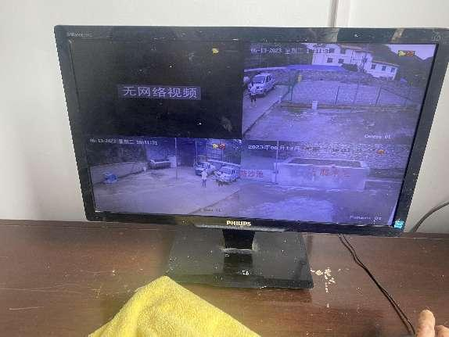
被评价单位信息反馈情况 | 满意

安全评价报告公开信息表
项目名称 | 贞丰县龙场镇龙白加油站扩建项目  安全验收评价报告
完成时间 | 2023.8.8
评价人员
 | 姓名 | 资格证书号 | 从业号
项目负责人 | 杨尚达 | S011053000110202001798 | 041530
项目组成员 | 许丹 | 1700000000301753 | 031243
项目组成员 | 岳强 | 0800000000102212 | 002352
项目组成员 | 张晋慧 | 1100000000302946 | 020045
项目组成员 | 杨兴 | S011053000110193002329 | 037095
项目组成员 | 韦根远 | S011044000110191001083 | 038544
项目组成员 | 陈武斌 | 1100000000300371 | 019967
技术专家 | /
现场勘察人员及时间 | 杨尚达、许丹 2023.8.1
现场核查的人员和时间
项目简介 | 贞丰县龙场龙白加油站根据贞丰县工业和科学技术局出具的《关于贞丰县龙场龙白加油站双层油罐改造的批复》（贞工科〔2023〕4号）对该站进行改扩建。该加油站位于贵州省黔西南布依族苗族自治州贞丰县龙场镇新园村新园组，加油站原设置有单层储油罐3个，其中30m³的汽油储罐2个，30m3的柴油储罐1个，总容积75m³（柴油折半），为三级加油站，工艺管线为无缝钢管。本次扩建将原有的储罐全部拆除，在原储罐区设置3个SF双层储油罐，其中50m³的0#柴油储罐1个，50m³的92#汽油储罐1个和30m³的95#汽油储罐1个，总容积105m3（柴油折半），扩建后为二级加油站，出油管线更换为双层复合管，其余管线更换为无缝钢管，加油机利旧，相应的安全设施等进行了完善，本次扩建站房、罩棚以及厕所等建筑均不发生变化，加油站在原有的范围内进行扩建，用地范围不变。  评价结论：贞丰县龙场龙白加油站扩建项目符合国家有关法律、行政法规、部门规章和标准、规范、规程的要求，达到安全设施竣工验收条件。
现场照片 | 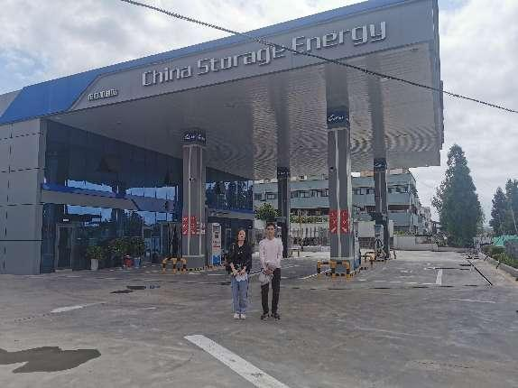  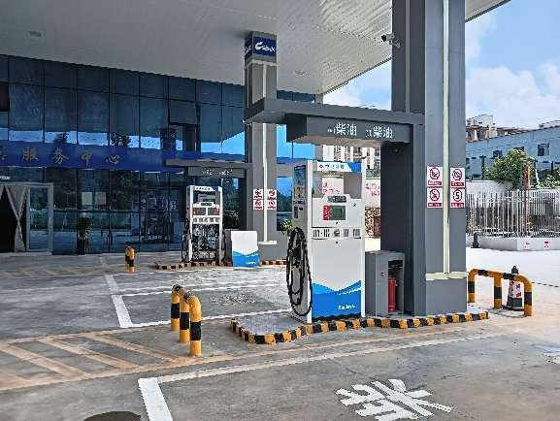  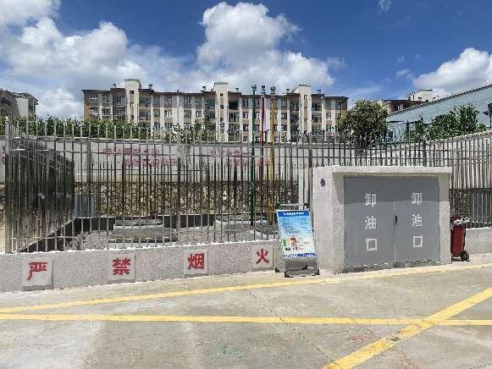
被评价单位信息反馈情况 | 满意

安全评价报告公开信息表
项目名称 | 威宁县玉龙加油站  安全现状评价报告
完成时间 | 2023.8.9
评价人员
 | 姓名 | 资格证书号 | 从业号
项目负责人 | 杨尚达 | S011053000110202001798 | 041530
项目组成员 | 许丹 | 1700000000301753 | 031243
项目组成员 | 岳强 | 0800000000102212 | 002352
项目组成员 | 张晋慧 | 1100000000302946 | 020045
项目组成员 | 杨兴 | S011053000110193002329 | 037095
项目组成员 | 韦根远 | S011044000110191001083 | 038544
项目组成员 | 陈武斌 | 1100000000300371 | 019967
技术专家 | /
现场勘察人员及时间 | 杨尚达、杨兴 2023.5.29
现场核查的人员和时间
项目简介 | 威宁县玉龙加油站位于威宁县玉龙镇沙田村，经济类型为普通合伙企业，执行事务合伙人：张太香，该加油站加油区设置2台双枪加油机，其中潜油泵汽油加油机1台，自吸式柴油加油机1台，油罐区为防渗罐池，设置2个SF单层钢制埋地卧式储油罐，其中30m³的92#汽油储罐1个、30m³的0#柴油储罐1个，总容积为45m3（柴油折半计算），属于三级加油站。  评价结论：威宁县玉龙加油站现状条件符合现行国家相关法律、法规的相关要求，符合《危险化学品经营许可证管理办法》规定的安全经营条件。  为保证安全，防患于未然，企业应严格遵守有关法律、法规、标准、规范，认真执行各项安全管理制度和操作规程；加强安全管理，确保安全运营。
现场照片 | 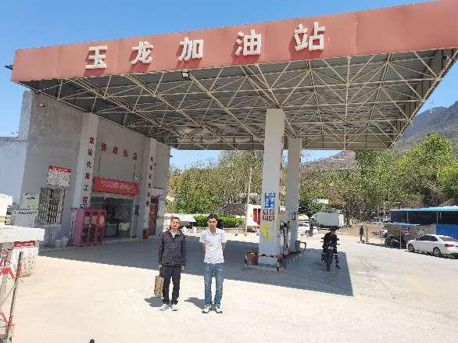  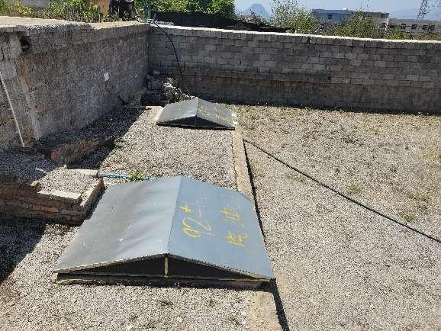  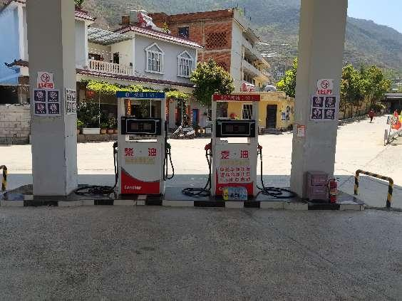
被评价单位信息反馈情况 | 满意

安全评价报告公开信息表
项目名称 | 安龙县笃山乡八达加油站  安全现状评价报告
完成时间 | 2023.8.10
评价人员
 | 姓名 | 资格证书号 | 从业号
项目负责人 | 杨尚达 | S011053000110202001798 | 041530
项目组成员 | 杨兴 | S011053000110193002329 | 037095
项目组成员 | 岳强 | 0800000000102212 | 002352
项目组成员 | 张晋慧 | 1100000000302946 | 020045
项目组成员 | 郦旭锋 | 1700000000301699 | 031143
项目组成员 | 韦根远 | S011044000110191001083 | 038544
项目组成员 | 陈武斌 | 1100000000300371 | 019967
技术专家 | /
现场勘察人员及时间 | 杨尚达、郦旭锋 2023.08.01
现场核查的人员和时间
项目简介 | 安龙县笃山乡八达加油站位于贵州省黔西南州安龙县笃山镇梨树村，经济类型为个人独资企业，投资人：曾思超，该加油站加油区设置6台双枪潜油泵加油机，其中汽油加油机3台，柴油加油机3台，油罐区设置4个50m³的SF双层埋地卧式储油罐，其中92#汽油储罐1个、95#汽油储罐1个和0#柴油储罐2个，总容积为150m3（柴油折半计算），属于二级加油站。  评价结论：安龙县笃山乡八达加油站现状条件符合现行国家相关法律、法规的相关要求，符合《危险化学品经营许可证管理办法》规定的安全经营条件。
现场照片 | 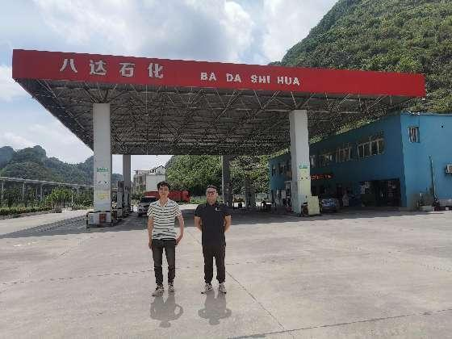  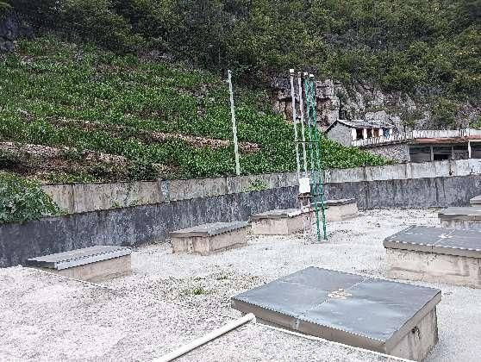  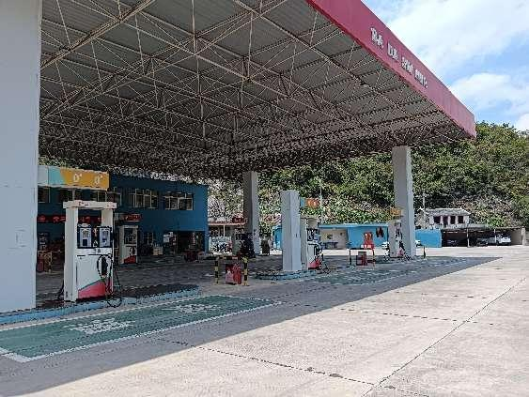
被评价单位信息反馈情况 | 满意

安全评价报告公开信息表
项目名称 | 威宁县硕辉加油站  安全现状评价报告
完成时间 | 2023.8.15
评价人员
 | 姓名 | 资格证书号 | 从业号
项目负责人 | 杨尚达 | S011053000110202001798 | 041530
项目组成员 | 许丹 | 1700000000301753 | 031243
项目组成员 | 岳强 | 0800000000102212 | 002352
项目组成员 | 张晋慧 | 1100000000302946 | 020045
项目组成员 | 郦旭锋 | 1700000000301699 | 031143
项目组成员 | 韦根远 | S011044000110191001083 | 038544
项目组成员 | 陈武斌 | 1100000000300371 | 019967
技术专家 | /
现场勘察人员及时间 | 杨尚达、郦旭锋 2023.6.27
现场核查的人员和时间
项目简介 | 威宁县硕辉加油站位于威宁县六桥街道龙凤村，经济类型为个人独资企业，投资人为林秀妹，该加油站油罐区位于加油区车行道下方，设容积为30m3的SF双层92#汽油储罐1个，容积为30m³的SF双层95#汽油储罐1个，容积为30m³的SF双层0#柴油储罐2个，总容积为90m3（柴油折半计算）。  评价结论：威宁县硕辉加油站现状条件符合现行国家相关法律、法规的相关要求，符合《危险化学品经营许可证管理办法》规定的安全经营条件。  为保证安全，防患于未然，企业应严格遵守有关法律、法规、标准、规范，认真执行各项安全管理制度和操作规程；加强安全管理，确保安全运营。
现场照片 | 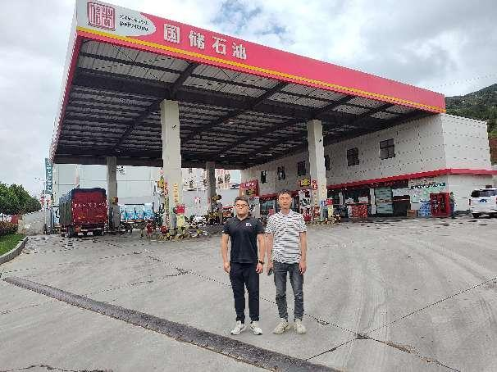  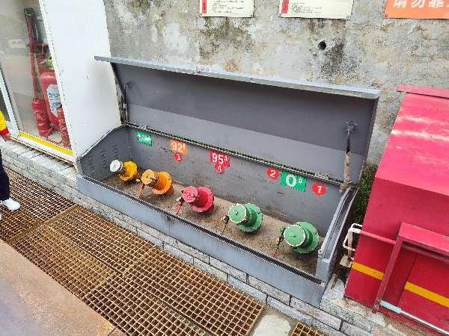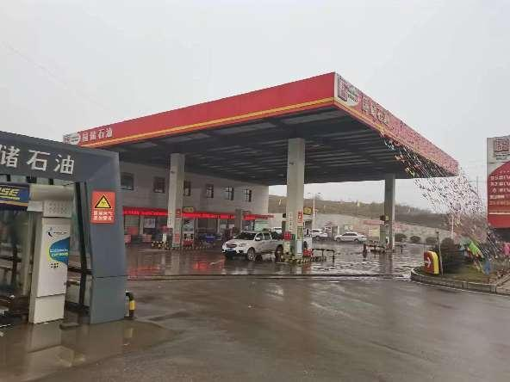
被评价单位信息反馈情况 | 满意

安全评价报告公开信息表
项目名称 | 兴义市鑫峰加油城  安全现状评价报告
完成时间 | 2023.8.15
评价人员
 | 姓名 | 资格证书号 | 从业号
项目负责人 | 杨尚达 | S011053000110202001798 | 041530
项目组成员 | 张晋慧 | 1100000000302946 | 020045
项目组成员 | 岳强 | 0800000000102212 | 002352
项目组成员 | 许丹 | 1700000000301753 | 031243
项目组成员 | 郦旭锋 | 1700000000301699 | 031143
项目组成员 | 韦根远 | S011044000110191001083 | 038544
项目组成员 | 陈武斌 | 1100000000300371 | 019967
技术专家 | /
现场勘察人员及时间 | 杨尚达、许丹 2023.7.16
现场核查的人员和时间
项目简介 | 兴义市鑫峰加油城位于贵州省黔西南州兴义市下午屯峰林大道，经济类型为个人独资企业，投资人为杨勇，该加油站油罐区位于加油区车行道下方，设容积为30m³的SF双层92#汽油储罐2个，容积为20m³的SF双层95#汽油储罐1个，容积为20m³的SF双层0#柴油储罐1个，总容积为90m3（柴油折半计算）。  评价结论：兴义市鑫峰加油城现状条件符合现行国家相关法律、法规的相关要求，符合《危险化学品经营许可证管理办法》规定的安全经营条件。  为保证安全，防患于未然，企业应严格遵守有关法律、法规、标准、规范，认真执行各项安全管理制度和操作规程；加强安全管理，确保安全运营。
现场照片 | 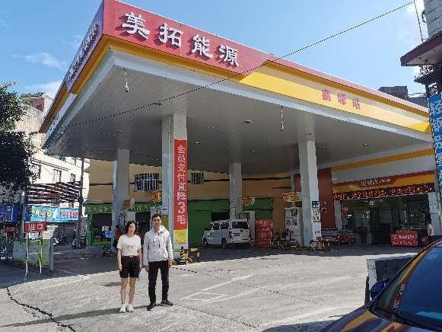  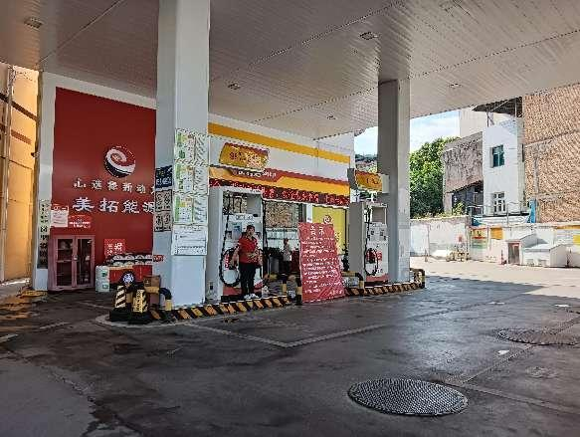  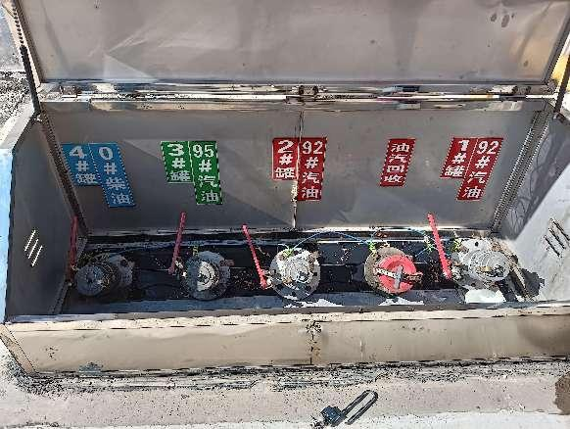
被评价单位信息反馈情况 | 满意

安全评价报告公开信息表
项目名称 | 威宁贵卓能源有限公司（牛棚加油站）  安全现状评价报告
完成时间 | 2023.8.20
评价人员
 | 姓名 | 资格证书号 | 从业号
项目负责人 | 杨尚达 | S011053000110202001798 | 041530
项目组成员 | 张晋慧 | 1100000000302946 | 020045
项目组成员 | 岳强 | 0800000000102212 | 002352
项目组成员 | 许丹 | 1700000000301753 | 031243
项目组成员 | 郦旭锋 | 1700000000301699 | 031143
项目组成员 | 韦根远 | S011044000110191001083 | 038544
项目组成员 | 陈武斌 | 1100000000300371 | 019967
技术专家 | /
现场勘察人员及时间 | 杨尚达、郦旭锋 2023.6.30
现场核查的人员和时间
项目简介 | 威宁贵卓能源有限公司位于威宁县牛棚镇鱼塘村，该加油站经营0#柴油、92#汽油、95#汽油，加油站共设置5个卧式埋地油罐，其中30m³92#汽油储罐2个，30m³95#汽油储罐1个，30m³0#柴油储罐1个，50m³0#柴油储罐1个，总容积为130m³（柴油罐容积折半计），依据《汽车加油加气加氢站技术标准》（GB50156-2021）中对加油站等级划分的规定，该加油站属于二级加油站。  评价结论：威宁贵卓能源有限公司安全条件和安全设施符合国家相关法律、法规及标准规范的要求。  为保证安全，防患于未然，企业应严格遵守有关法律、法规、标准、规范，认真执行各项安全管理制度和操作规程；加强安全管理，确保安全运营。
现场照片 | 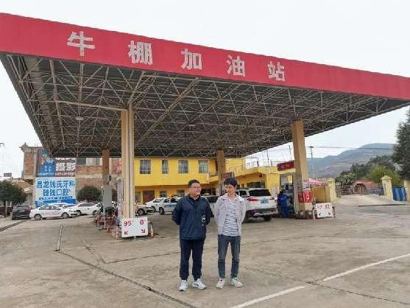  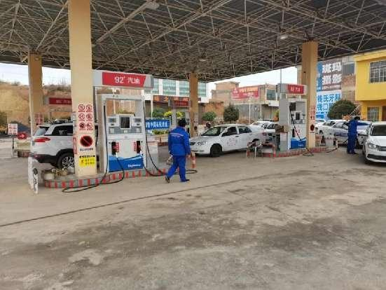  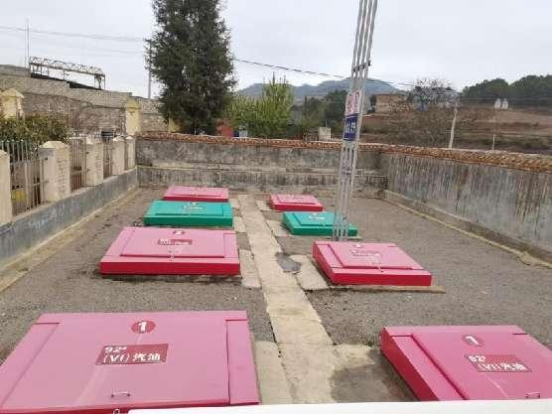
被评价单位信息反馈情况 | 满意

安全评价报告公开信息表
项目名称 | 黔西市红林加油站  安全现状评价报告
完成时间 | 2023.8.16
评价人员
 | 姓名 | 资格证书号 | 从业号
项目负责人 | 杨尚达 | S011053000110202001798 | 041530
项目组成员 | 郦旭锋 | 1700000000301699 | 031143
项目组成员 | 岳强 | 0800000000102212 | 002352
项目组成员 | 张晋慧 | 1100000000302946 | 020045
项目组成员 | 杨兴 | S011053000110193002329 | 037095
项目组成员 | 韦根远 | S011044000110191001083 | 038544
项目组成员 | 陈武斌 | 1100000000300371 | 019967
技术专家 | /
现场勘察人员及时间 | 杨尚达、杨兴 2023.7.12
现场核查的人员和时间
项目简介 | 黔西市红林加油站位于贵州省毕节市黔西市红林乡桃井村，经济类型为个人独资企业，投资人：蔡世贵，该黔西市红林加油站位于黔西市红林乡桃井村，加油站共设置储油罐3个，其中20m³的汽油储罐2个、20m³的柴油储罐1个，总储量50m³（柴油折半），属三级加油站。该加油站站内设置有加油罩棚区、站房区、储油罐区等。  评价结论：黔西市红林加油站现状条件符合现行国家相关法律、法规的相关要求，符合《危险化学品经营许可证管理办法》规定的安全经营条件。  为保证安全，防患于未然，企业应严格遵守有关法律、法规、标准、规范，认真执行各项安全管理制度和操作规程；加强安全管理，确保安全运营。
现场照片 | 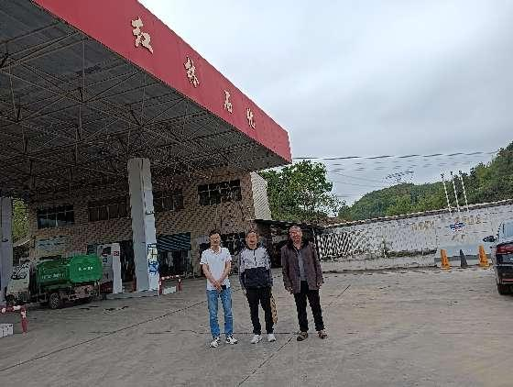  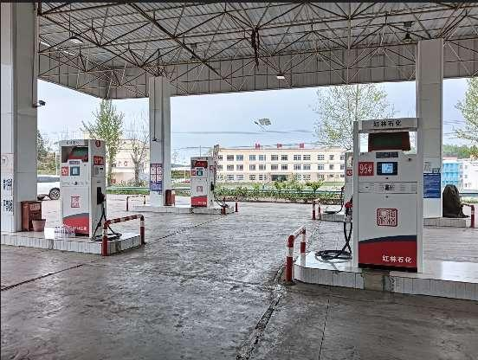  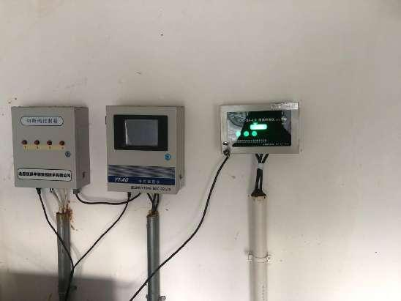
被评价单位信息反馈情况 | 满意

安全评价报告公开信息表
项目名称 | 贞丰县鲁贡镇加油站改建项目  安全条件评价报告
完成时间 | 2023.8.21
评价人员
 | 姓名 | 资格证书号 | 从业号
项目负责人 | 杨尚达 | S011053000110202001798 | 041530
项目组成员 | 许丹 | 1700000000301753 | 031243
项目组成员 | 岳强 | 0800000000102212 | 002352
项目组成员 | 张晋慧 | 1100000000302946 | 020045
项目组成员 | 郦旭锋 | 1700000000301699 | 031143
项目组成员 | 韦根远 | S011044000110191001083 | 038544
项目组成员 | 陈武斌 | 1100000000300371 | 019967
技术专家 | /
现场勘察人员及时间 | 杨尚达、郦旭锋 2023.7.16
现场核查的人员和时间
项目简介 | 贞丰县鲁贡镇加油站改建项目位于贵州省黔西南布依族苗族自治州贞丰县鲁贡镇河滨大道，加油站总占地面积1617.07㎡。该加油站改造前经营92#汽油及0#柴油，该加油站设有2个埋地卧式单层油罐，2个单层储油罐（其中50m³的0#柴油单层储罐1个，30m³的92#汽油单层储罐1个），1台2枪0#柴油单油品加油机、1台2枪92#汽油单油品加油机。  改造后，拟设置2台加油机，其中：1台2枪0#柴油单油品加油机、1台4枪92#汽油/95#汽油双油品加油机(汽油加油机设油气回收系统)；拟设SF储油罐3个，其中30m3的92#汽油储罐1个、30m3的95#汽油储罐1个、50m3的0#柴油储罐1个，储罐总容积为110m3，将柴油折半计算，储罐有效容积为85m3，汽油最大单罐容积为30m3，柴油最大单罐容积为50m³，根据《汽车加油加气加氢站技术标准》（GB50156-2021)3.0.9条，该站仍属三级加油站。  评价结论：贞丰县鲁贡镇加油站改建项目采用的工艺成熟，技术安全可靠，符合安全运营的要求；项目选址和总体布局能符合国家有关法律、行政法规、部门规章和标准、规范的要求；符合安全建设条件。  为保证安全，防患于未然，企业应严格遵守有关法律、法规、标准、规范，认真执行各项安全管理制度和操作规程；加强安全管理，确保安全运营。
现场照片 | 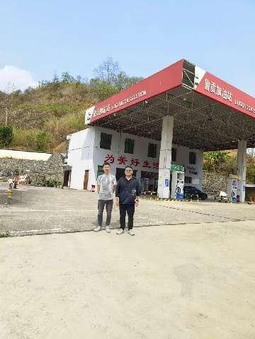  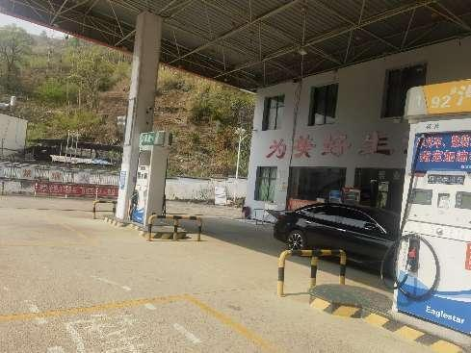  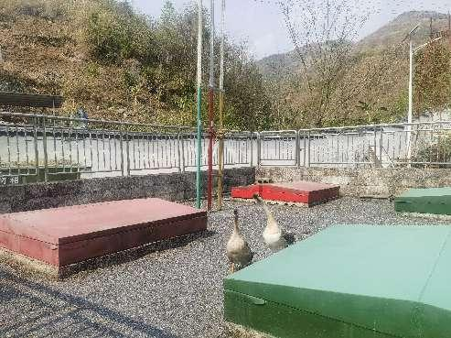
被评价单位信息反馈情况 | 满意

安全评价报告公开信息表
项目名称 | 兴义市顺铭液化气库  改建为醇基燃料储存经营项目  安全验收评价报告
完成时间 | 2023.8.17
评价人员
 | 姓名 | 资格证书号 | 从业号
项目负责人 | 杨尚达 | S011053000110202001798 | 041530
项目组成员 | 杨兴 | S011053000110193002329 | 037095
项目组成员 | 岳强 | 0800000000102212 | 002352
项目组成员 | 张晋慧 | 1100000000302946 | 020045
项目组成员 | 郦旭锋 | 1700000000301699 | 031143
项目组成员 | 韦根远 | S011044000110191001083 | 038544
项目组成员 | 陈武斌 | 1100000000300371 | 019967
技术专家 | /
现场勘察人员及时间 | 杨尚达、杨兴 2023.8.1
现场核查的人员和时间
项目简介 | 兴义市顺铭液化气库改建为醇基燃料储存经营项目建设内容主要有：该液化气库原设置100m3的地上卧式液化气储罐4个，30m³的地上卧式残液罐1个，企业将原有的两个100m³及一个30m³的液化气储罐改为甲醇储罐，拆除2个100m³的液化气储罐，新购两个100m³的甲醇储罐，项目改建后为100m3甲醇料储罐4个，30m³的甲醇储罐1个，原有的工艺管线进行完善，新购储罐对应的管线为新购，新增单枪加注机4台，灌装间设置了一个重桶临时存放点，临时存放点最大储存量为25瓶（单瓶容积为55L的甲醇专用瓶），甲醇储罐新增氮封设施，氮气间设置在灌装间旁，气库围墙内的其他建筑利旧完善。  评价结论：兴义市顺铭液化气库改建为醇基燃料储存经营项目符合国家有关法律、行政法规、部门规章和标准、规范、规程的要求，达到安全设施竣工验收条件。  为保证安全，防患于未然，企业应严格遵守有关法律、法规、标准、规范，认真执行各项安全管理制度和操作规程；加强安全管理，确保安全运营。
现场照片 | 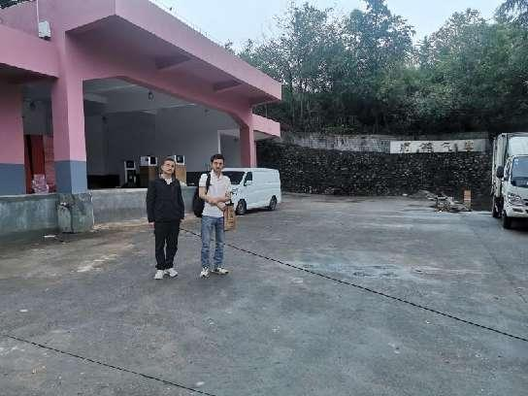  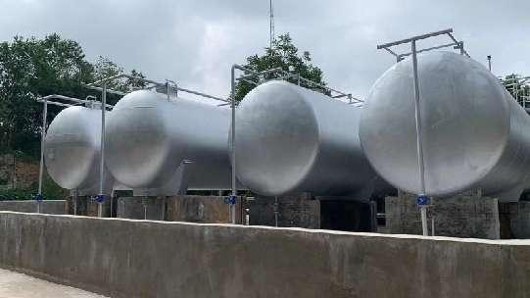  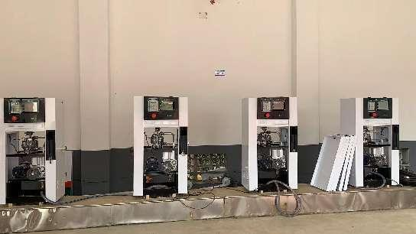
被评价单位信息反馈情况 | 满意

安全评价报告公开信息表
项目名称 | 贵阳市矿能集团石化发展有限公司  综保区二号综合能源加油站新建项目  安全条件评价报告
完成时间 | 2023.8.22
评价人员
 | 姓名 | 资格证书号 | 从业号
项目负责人 | 杨尚达 | S011053000110202001798 | 041530
项目组成员 | 许丹 | 1700000000301753 | 031243
项目组成员 | 岳强 | 0800000000102212 | 002352
项目组成员 | 张晋慧 | 1100000000302946 | 020045
项目组成员 | 郦旭锋 | 1700000000301699 | 031143
项目组成员 | 韦根远 | S011044000110191001083 | 038544
项目组成员 | 陈武斌 | 1100000000300371 | 019967
技术专家 | /
现场勘察人员及时间 | 杨尚达、郦旭锋 2023.6.11
现场核查的人员和时间
项目简介 | 贵阳市矿能集团石化发展有限公司综保区二号综合能源加油站位于贵州省贵阳市贵阳综合保税区都拉布依族乡综保区保税大道东侧，占地面积2266.61㎡，拟设置3台潜油泵加油机，其中：1台4枪92#/95#汽油双油品加油机、1台6枪92#/95#98#汽油三油品加油机、1台4枪0#柴油/92#汽油双油品加油机(汽油加油机设油气回收系统)；SF储油罐4个，其中40m3的92#汽油储罐1个、40m3的95#汽油储罐1个、40m3的98#汽油储罐1个、40m3的0#柴油储罐1个，储罐总容积为140m3（柴油折半计入汽油），最大单罐容积为40m3，根据《汽车加油加气加氢站技术标准》GB50156-2021第3.0.9条，该站属二级加油站。  评价结论：贵阳市矿能集团石化发展有限公司综保区二号综合能源加油站新建项目采用的工艺成熟，技术安全可靠，符合安全运营的要求；项目选址和总体布局能符合国家有关法律、行政法规、部门规章和标准、规范的要求，符合安全建设条件。  为保证安全，防患于未然，企业应严格遵守有关法律、法规、标准、规范，认真执行各项安全管理制度和操作规程；加强安全管理，确保安全运营。
现场照片 | 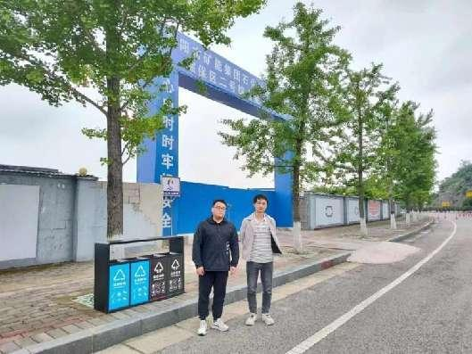  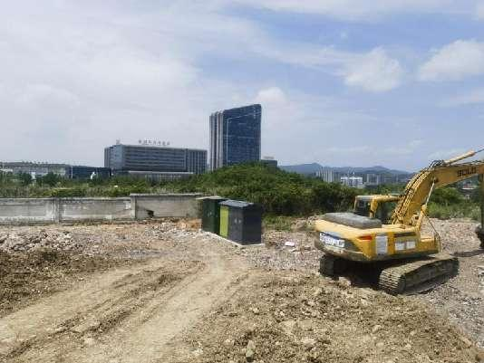  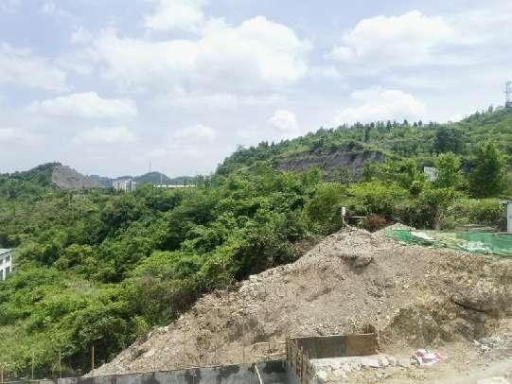
被评价单位信息反馈情况 | 满意

安全评价报告公开信息表
项目名称 | 七星关区绿色家园甲醇经营部  安全现状评价报告
完成时间 | 2023.8.19
评价人员
 | 姓名 | 资格证书号 | 从业号
项目负责人 | 杨尚达 | S011053000110202001798 | 041530
项目组成员 | 杨兴 | S011053000110193002329 | 037095
项目组成员 | 岳强 | 0800000000102212 | 002352
项目组成员 | 张晋慧 | 1100000000302946 | 020045
项目组成员 | 郦旭锋 | 1700000000301699 | 031143
项目组成员 | 韦根远 | S011044000110191001083 | 038544
项目组成员 | 陈武斌 | 1100000000300371 | 019967
技术专家 | /
现场勘察人员及时间 | 杨尚达、杨兴 2023.8.12
现场核查的人员和时间
项目简介 | 七星关区绿色家园甲醇经营部位于贵州省毕节市七星关区三板桥街道官大村小岭坡，该经营部成立于2014年02月25日，为个人独资企业，法定代表人：曾令洪。该经营部主要经营甲醇燃料，经营方式为零售。经营部内部桶装甲醇最大储存量为2t。  评价结论：七星关区绿色家园甲醇经营部安全现状条件符合现行国家相关法律、法规的相关要求，符合《危险化学品经营许可证管理办法》（原安监总局令〔2012〕第55号，原安监总局2015年79号令修改）规定的安全经营条件。  为保证安全，防患于未然，企业应严格遵守有关法律、法规、标准、规范，认真执行各项安全管理制度和操作规程；加强安全管理，确保安全运营。
现场照片 | 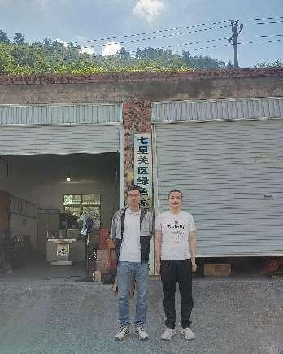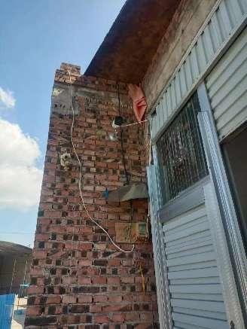  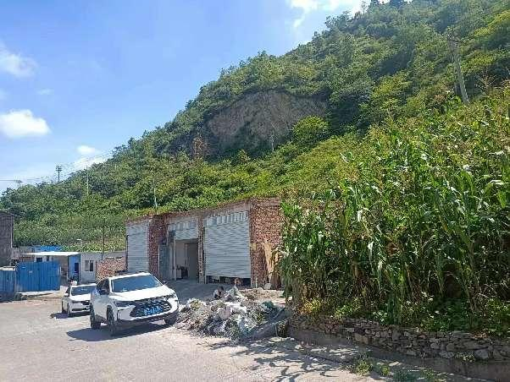  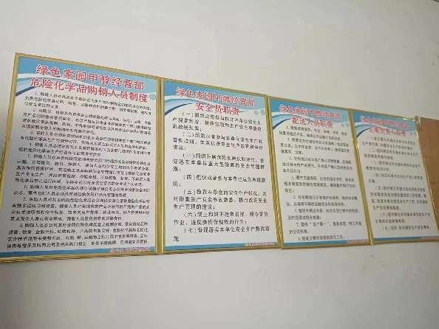
被评价单位信息反馈情况 | 满意

安全评价报告公开信息表
项目名称 | 贵州交投中石化能源发展有限责任公司  赫镇高速古基服务区加油一站新建项目  安全条件评价报告
完成时间 | 2023.8.17
评价人员
 | 姓名 | 资格证书号 | 从业号
项目负责人 | 杨尚达 | S011053000110202001798 | 041530
项目组成员 | 许丹 | 1700000000301753 | 031243
项目组成员 | 岳强 | 0800000000102212 | 002352
项目组成员 | 张晋慧 | 1100000000302946 | 020045
项目组成员 | 郦旭锋 | 1700000000301699 | 031143
项目组成员 | 韦根远 | S011044000110191001083 | 038544
项目组成员 | 陈武斌 | 1100000000300371 | 019967
技术专家 | /
现场勘察人员及时间 | 杨尚达、郦旭锋 2023.7.21
现场核查的人员和时间
项目简介 | 贵州交投中石化能源发展有限责任公司赫镇高速古基服务区加油一站位于毕节市赫章县古基镇海眉村古基服务区右幅。拟设置2台4枪潜油泵加油机，其中：1台4枪92#/95#汽油双油品加油机、1台4枪0#/92#双油品加油机(汽油加油机设油气回收系统)；SF储油罐3个，其中40m3的92#汽油储罐1个、30m3的95#汽油储罐1个、40m3的0#柴油储罐1个，储罐总容积为90m3（柴油折半计算），最大单罐容积为40m3，根据《汽车加油加气加氢站技术标准》GB50156-2021第3.0.9条，该站属二级加油站。  评价结论：贵州交投中石化能源发展有限责任公司赫镇高速古基服务区加油一站新建项目采用的工艺成熟，技术安全可靠，符合安全运营的要求；加油站项目选址和总体布局能符合国家有关法律、行政法规、部门规章和标准、规范的要求，符合安全建设条件。
现场照片 | 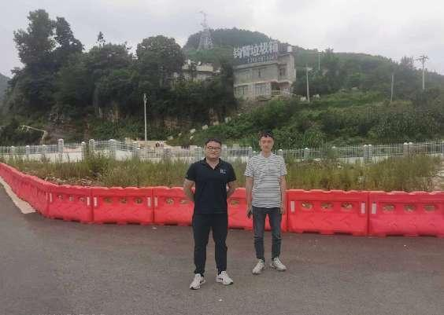  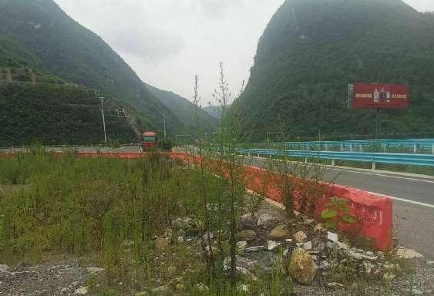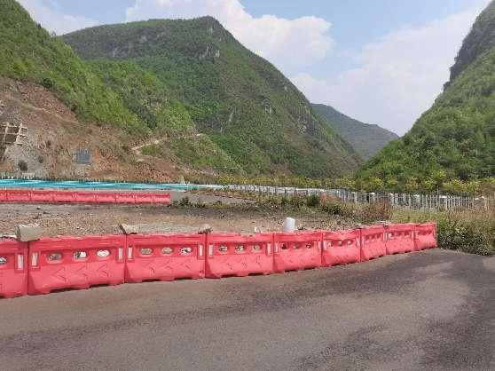
被评价单位信息反馈情况 | 满意

安全评价报告公开信息表
项目名称 | 贵州交投中石化能源发展有限责任公司  赫镇高速古基服务区加油二站新建项目  安全条件评价报告
完成时间 | 2023.8.17
评价人员
 | 姓名 | 资格证书号 | 从业号
项目负责人 | 杨尚达 | S011053000110202001798 | 041530
项目组成员 | 许丹 | 1700000000301753 | 031243
项目组成员 | 岳强 | 0800000000102212 | 002352
项目组成员 | 张晋慧 | 1100000000302946 | 020045
项目组成员 | 郦旭锋 | 1700000000301699 | 031143
项目组成员 | 韦根远 | S011044000110191001083 | 038544
项目组成员 | 陈武斌 | 1100000000300371 | 019967
技术专家 | /
现场勘察人员及时间 | 杨尚达、郦旭锋 2023.7.21
现场核查的人员和时间
项目简介 | 贵州交投中石化能源发展有限责任公司赫镇高速古基服务区加油二站位于毕节市赫章县古基镇海眉村古基服务区右幅。拟设置2台4枪潜油泵加油机，其中：1台4枪92#/95#汽油双油品加油机、1台4枪0#/92#双油品加油机(汽油加油机设油气回收系统)；SF储油罐3个，其中40m3的92#汽油储罐1个、30m3的95#汽油储罐1个、40m3的0#柴油储罐1个，储罐总容积为90m3（柴油折半计算），最大单罐容积为40m3，根据《汽车加油加气加氢站技术标准》GB50156-2021第3.0.9条，该站属二级加油站。  评价结论：贵州交投中石化能源发展有限责任公司赫镇高速古基服务区加油二站新建项目采用的工艺成熟，技术安全可靠，符合安全运营的要求；加油站项目选址和总体布局能符合国家有关法律、行政法规、部门规章和标准、规范的要求，符合安全建设条件。
现场照片 | 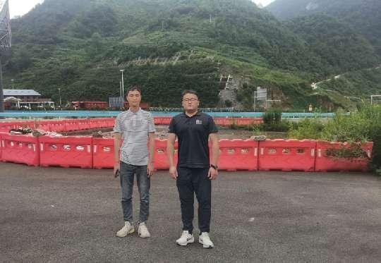  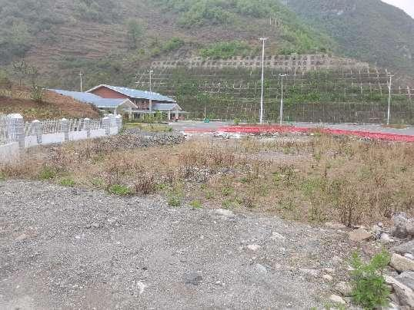  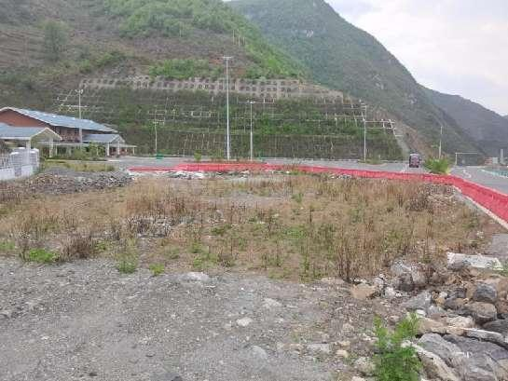
被评价单位信息反馈情况 | 满意

安全评价报告公开信息表
项目名称 | 贵阳中石化产投能源投资开发有限公司  商城东路加油站新增M100甲醇燃料改扩建项目  安全条件评价报告
完成时间 | 2023.8.22
评价人员
 | 姓名 | 资格证书号 | 从业号
项目负责人 | 杨尚达 | S011053000110202001798 | 041530
项目组成员 | 许丹 | 1700000000301753 | 031243
项目组成员 | 岳强 | 0800000000102212 | 002352
项目组成员 | 张晋慧 | 1100000000302946 | 020045
项目组成员 | 郦旭锋 | 1700000000301699 | 031143
项目组成员 | 韦根远 | S011044000110191001083 | 038544
项目组成员 | 陈武斌 | 1100000000300371 | 019967
技术专家 | /
现场勘察人员及时间 | 杨尚达、郦旭锋 2023.7.21
现场核查的人员和时间
项目简介 | 贵阳中石化产投能源投资开发有限公司商城东路加油站位于贵州省贵阳市观山湖区西南商贸城商城东路西侧，于2020年7月31日取得贵阳市商务局文件“筑商复【2020】47号”关于同意贵中国石化销售股份有限公司贵州贵阳头桥等加油站增设M100车用甲醇燃料加注功能的批复。加油站于2021年5月建成，于2021年5月31日取得贵阳市应急管理局颁发的危险化学品经营许可证，加油站经营汽油、柴油、M100甲醇燃料。设置7台潜油泵加油机、2台甲醇加注机，SF储油罐5个，其中30m3的92#汽油储罐1个、30m3的95#汽油储罐1个、30m3的98#汽油储罐1个、50m3的0#柴油储罐1个、30m3的M100甲醇燃料储罐1个，储罐总容积为145m3（柴油折半，甲醇计入汽油）。于2022年12月对加油站油品进行变更，将甲醇储罐清罐储存柴油储罐，将J01甲醇加注机拆除，新换柴油加油机，并于2023年1月3日取得贵阳市应急管理局换发的危险化学品经营许可证。换证后加油站经营汽油、柴油，设置8台潜油泵加油机，停用1台甲醇加注机，设SF储油罐5个，其中30m3的92#汽油储罐1个、30m3的95#汽油储罐1个、30m3的98#汽油储罐1个、30m3的0#柴油储罐1个、50m3的0#柴油储罐1个，储罐总容积为170m3，折合储罐总容积为130m3(柴油折半计算)。  因市场需要，加油站拟将原V4#30m3的0#柴油储罐改造为甲醇燃料储罐、J01号柴油加油机拆除换为原M100甲醇燃料加注机，本次改造涉及的V04储罐、J01加注机、J02加油机原设计为甲醇储罐和加注机），改造后加油站储罐总容积不变，为170m3，折合储罐总容积为145m3（柴油折半，甲醇计入汽油），根据《汽车加油加气加氢站技术标准》GB50156-2021第3.0.9条，《车用甲醇燃料加注站建设规范》工信厅节[2015]129号，该站属二级加油（甲醇燃料）站。  评价结论：贵阳中石化产投能源投资开发有限公司商城东路加油站新增M100甲醇改扩建项目采用的工艺成熟，技术安全可靠，符合安全运营的要求；项目总体布局能符合国家有关法律、行政法规、部门规章和标准、规范的要求；符合安全建设条件。
现场照片 | 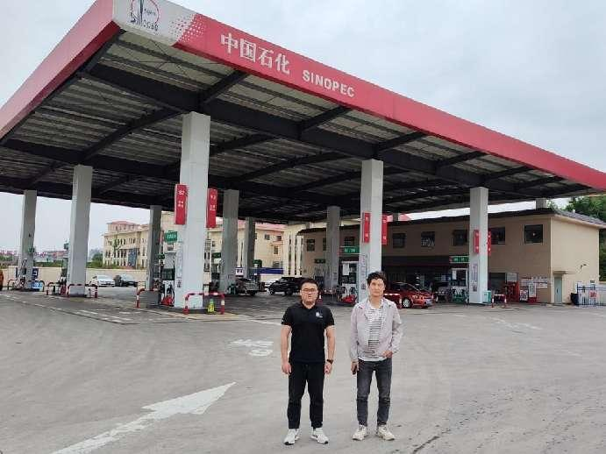  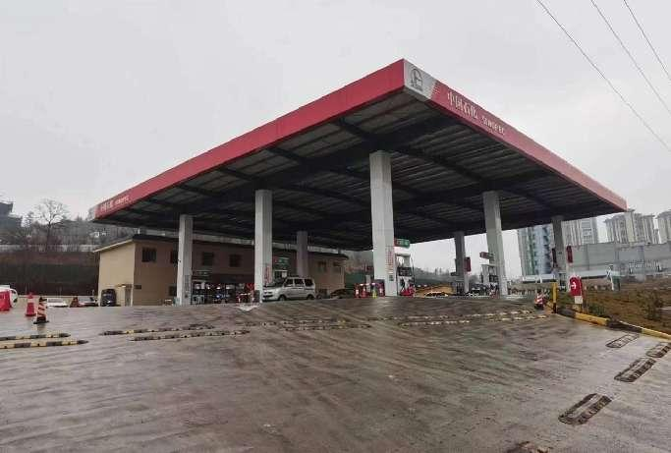  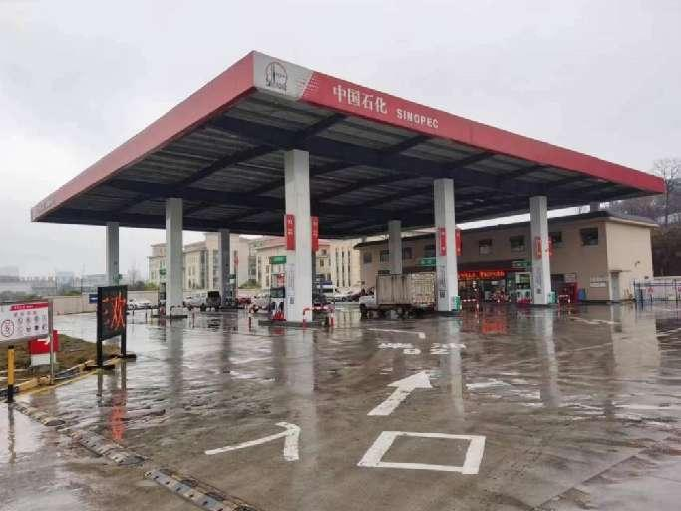
被评价单位信息反馈情况 | 满意

安全评价报告公开信息表
项目名称 | 中国石油天然气股份有限公司贵州贵阳销售分公司五里冲加油二站原址改建项目安全条件评价报告
完成时间 | 2023.8.25
评价人员
 | 姓名 | 资格证书号 | 从业号
项目负责人 | 杨尚达 | S011053000110202001798 | 041530
项目组成员 | 许丹 | 1700000000301753 | 031243
项目组成员 | 岳强 | 0800000000102212 | 002352
项目组成员 | 张晋慧 | 1100000000302946 | 020045
项目组成员 | 郦旭锋 | 1700000000301699 | 031143
项目组成员 | 韦根远 | S011044000110191001083 | 038544
项目组成员 | 陈武斌 | 1100000000300371 | 019967
技术专家 | /
现场勘察人员及时间 | 杨尚达、郦旭锋 2023.6.26
现场核查的人员和时间
项目简介 | 贵阳中石化产投能源投资开发有限公司商城东路加油站位于贵州省贵阳市观山湖区西南商贸城商城东路西侧，于2020年7月31日取得贵阳市商务局文件“筑商复【2020】47号”关于同意贵中国石化销售股份有限公司贵州贵阳头桥等加油站增设M100车用甲醇燃料加注功能的批复。加油站于2021年5月建成，于2021年5月31日取得贵阳市应急管理局颁发的危险化学品经营许可证，加油站经营汽油、柴油、M100甲醇燃料。设置7台潜油泵加油机、2台甲醇加注机，SF储油罐5个，其中30m3的92#汽油储罐1个、30m3的95#汽油储罐1个、30m3的98#汽油储罐1个、50m3的0#柴油储罐1个、30m3的M100甲醇燃料储罐1个，储罐总容积为145m3（柴油折半，甲醇计入汽油）。于2022年12月对加油站油品进行变更，将甲醇储罐清罐储存柴油储罐，将J01甲醇加注机拆除，新换柴油加油机，并于2023年1月3日取得贵阳市应急管理局换发的危险化学品经营许可证。换证后加油站经营汽油、柴油，设置8台潜油泵加油机，停用1台甲醇加注机，设SF储油罐5个，其中30m3的92#汽油储罐1个、30m3的95#汽油储罐1个、30m3的98#汽油储罐1个、30m3的0#柴油储罐1个、50m3的0#柴油储罐1个，储罐总容积为170m3，折合储罐总容积为130m3(柴油折半计算)。  因市场需要，加油站拟将原V4#30m3的0#柴油储罐改造为甲醇燃料储罐、J01号柴油加油机拆除换为原M100甲醇燃料加注机，本次改造涉及的V04储罐、J01加注机、J02加油机原设计为甲醇储罐和加注机），改造后加油站储罐总容积不变，为170m3，折合储罐总容积为145m3（柴油折半，甲醇计入汽油），根据《汽车加油加气加氢站技术标准》GB50156-2021第3.0.9条，《车用甲醇燃料加注站建设规范》工信厅节[2015]129号，该站属二级加油（甲醇燃料）站。  评价结论：中国石油天然气股份有限公司贵州贵阳销售分公司五里冲加油二站原址改建项目采用的工艺成熟，技术安全可靠，符合安全运营的要求；总体布局能符合国家有关法律、行政法规、部门规章和标准、规范的要求；符合安全建设条件。
现场照片 | 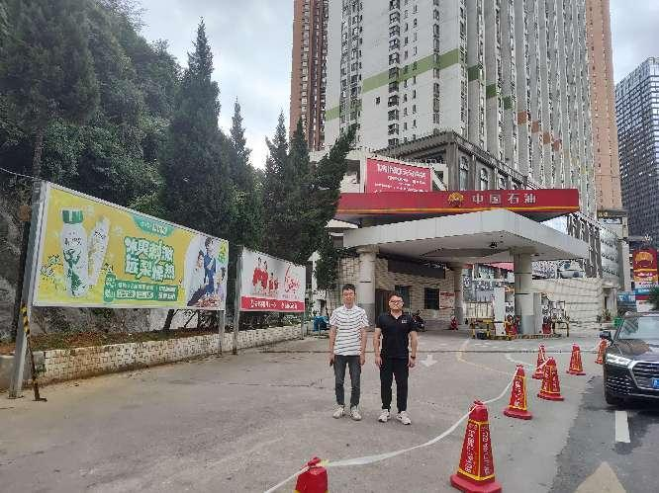  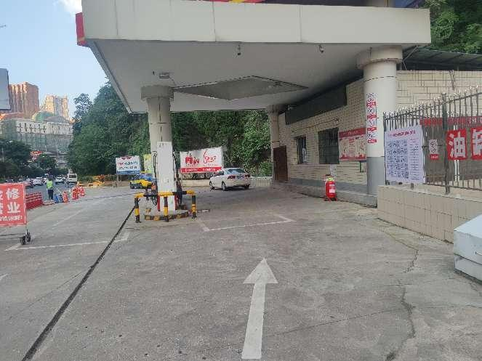  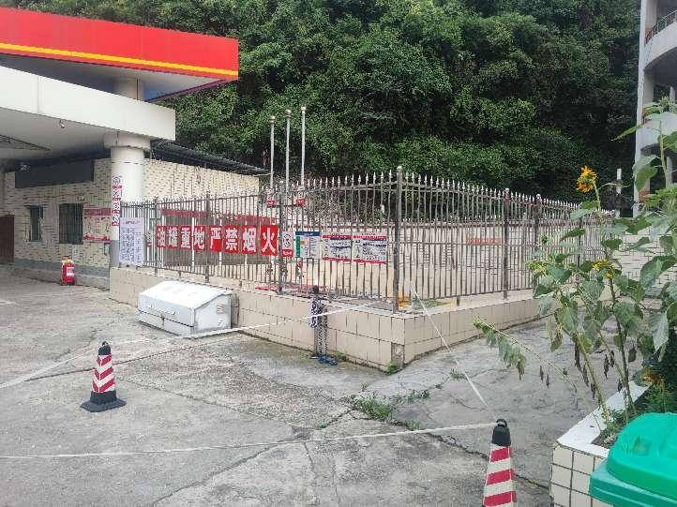
被评价单位信息反馈情况 | 满意

安全评价报告公开信息表
项目名称 | 毕节市七星关区团结乡洪鑫加油站  安全现状评价报告
完成时间 | 2023.8.31
评价人员
 | 姓名 | 资格证书号 | 从业号
项目负责人 | 杨尚达 | S011053000110202001798 | 041530
项目组成员 | 许丹 | 1700000000301753 | 031243
项目组成员 | 岳强 | 0800000000102212 | 002352
项目组成员 | 张晋慧 | 1100000000302946 | 020045
项目组成员 | 郦旭锋 | 1700000000301699 | 031143
项目组成员 | 韦根远 | S011044000110191001083 | 038544
项目组成员 | 陈武斌 | 1100000000300371 | 019967
技术专家 | /
现场勘察人员及时间 | 杨尚达、郦旭锋 2023.8.26
现场核查的人员和时间
项目简介 | 毕节市七星关区团结乡洪鑫加油站位于贵州省毕节市七星关区团结乡草坝村，经济类型为个人独资企业，投资人为刘洪鑫，该加油站油罐区位于站区东北侧，设容积为30m3的钢质单层92#汽油储罐2个，容积为30m³的钢质单层0#柴油储罐1个，总容积为75m3（柴油折半计算）。  评价结论：毕节市七星关区团结乡洪鑫加油站现状条件符合现行国家相关法律、法规的相关要求，符合《危险化学品经营许可证管理办法》规定的安全经营条件。
现场照片 | 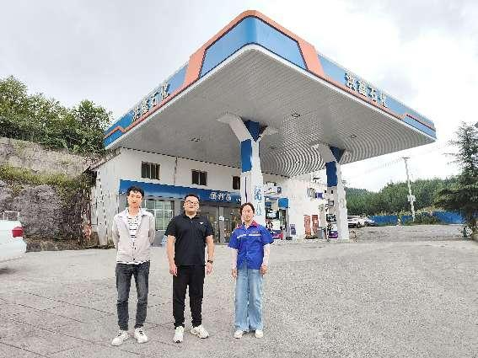  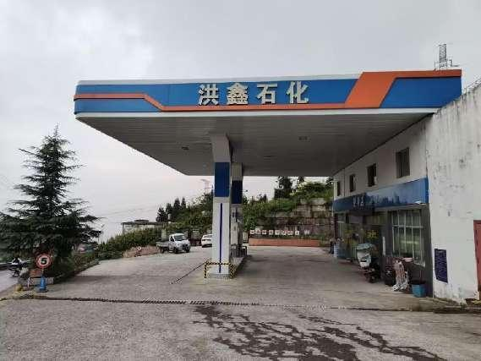  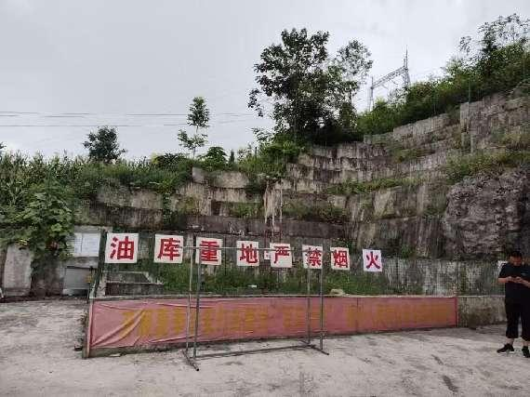
被评价单位信息反馈情况 | 满意

安全评价报告公开信息表
项目名称 | 纳雍县阳长镇玉花气体经营部  安全现状评价报告
完成时间 | 2023.8.28
评价人员
 | 姓名 | 资格证书号 | 从业号
项目负责人 | 杨尚达 | S011053000110202001798 | 041530
项目组成员 | 杨兴 | S011053000110193002329 | 037095
项目组成员 | 岳强 | 0800000000102212 | 002352
项目组成员 | 张晋慧 | 1100000000302946 | 020045
项目组成员 | 郦旭锋 | 1700000000301699 | 031143
项目组成员 | 韦根远 | S011044000110191001083 | 038544
项目组成员 | 陈武斌 | 1100000000300371 | 019967
技术专家 | /
现场勘察人员及时间 | 杨尚达、杨兴 2023.8.5
现场核查的人员和时间
项目简介 | 纳雍县阳长镇玉花气体经营部位于贵州省毕节市纳雍县阳长镇字库村一组，经济类型为个人独资企业，投资人：何玉花。该经营部主要经营氧气、乙炔、氩气、氮气及二氧化碳等工业气体，经营方式为零售，通过外购的瓶装工业气体在经营部临时储存后销售至周边企业，经营部内最大总储存量不超过1t。企业于2020年11月24日取得纳雍县应急管理局核发的《危险化学品经营许可证》（纳应急经（乙）字[2020]NY00003），有效期为2020年11月24日至2023年11月23日，现危证件即将到期，需进行延期换证。  评价结论：纳雍县阳长镇玉花气体经营部安全现状条件符合现行国家相关法律、法规的相关要求，符合《危险化学品经营许可证管理办法》（原安监总局令〔2012〕第55号，原安监总局2015年79号令修改）规定的安全经营条件。
现场照片 | 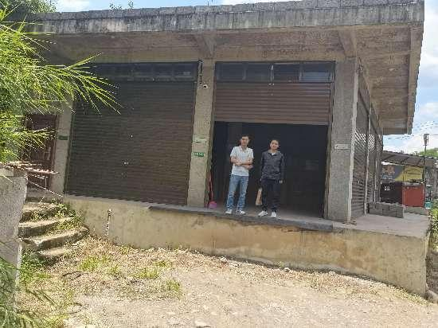  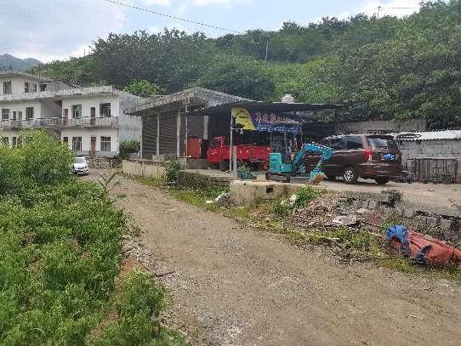  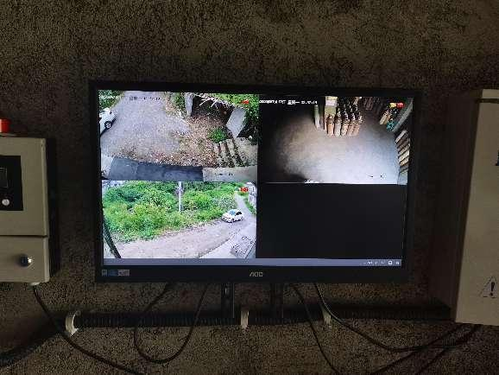
被评价单位信息反馈情况 | 满意

安全评价报告公开信息表
项目名称 | 大方县六龙加油站  安全现状评价报告
完成时间 | 2023.8.29
评价人员
 | 姓名 | 资格证书号 | 从业号
项目负责人 | 杨尚达 | S011053000110202001798 | 041530
项目组成员 | 杨兴 | S011053000110193002329 | 037095
项目组成员 | 岳强 | 0800000000102212 | 002352
项目组成员 | 张晋慧 | 1100000000302946 | 020045
项目组成员 | 郦旭锋 | 1700000000301699 | 031143
项目组成员 | 韦根远 | S011044000110191001083 | 038544
项目组成员 | 陈武斌 | 1100000000300371 | 019967
技术专家 | /
现场勘察人员及时间 | 杨尚达、杨兴 2023.7.14
现场核查的人员和时间
项目简介 | 大方县六龙加油站位于贵州省毕节市大方县六龙镇下坝村，经济类型为股份制，法定代表人：李雪松，该加油站加油区设置2台四枪潜油泵加油机，油罐区设置4个SF双层埋地卧式储油罐，其中30m³的92#汽油储罐1个、15m³的95#汽油储罐1个、10m³的0#柴油储罐1个和25m³的0#柴油储罐1个，总容积为62.5m3（柴油折半计算），属于三级加油站。  评价结论：大方县六龙加油站现状条件符合现行国家相关法律、法规的相关要求，符合《危险化学品经营许可证管理办法》规定的安全经营条件。
现场照片 | 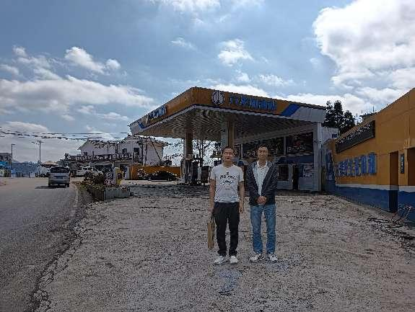  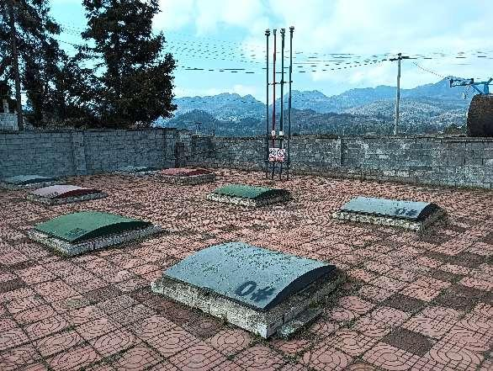  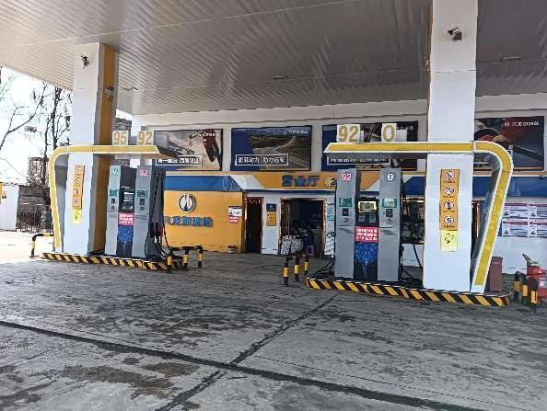
被评价单位信息反馈情况 | 满意

